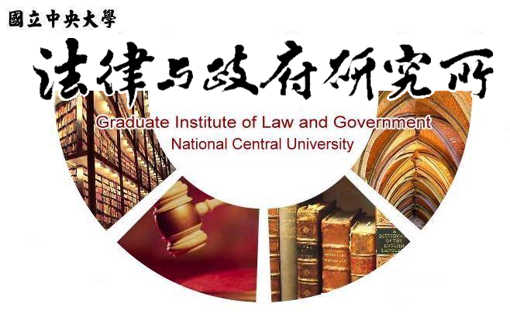

主旨
為辦理本所碩士在職專班劉姿瑩同學學位考試事宜

說明
1.研 究 生：劉姿瑩
2.指導教授：楊君仁教授
3.論文題目：同性婚姻親子法規範之發展與探討-以美國法為借鏡
4.口試委員：楊君仁教授、陳英鈐教授、鄧學仁教授
5.時 間：113年12月9日(星期一)上午10:00
6.地 點：客家大樓5樓513室

法律與政府研究所
113年11月4日

